铁及其化合物性质的探究

<复习>前面我们已经全面复习了铁及其化合物的相关性质，其中铁三角的转化及Fe²⁺、Fe³⁺的检验是常考点。下面我们来看看近年来高考对这部分知识的考查。
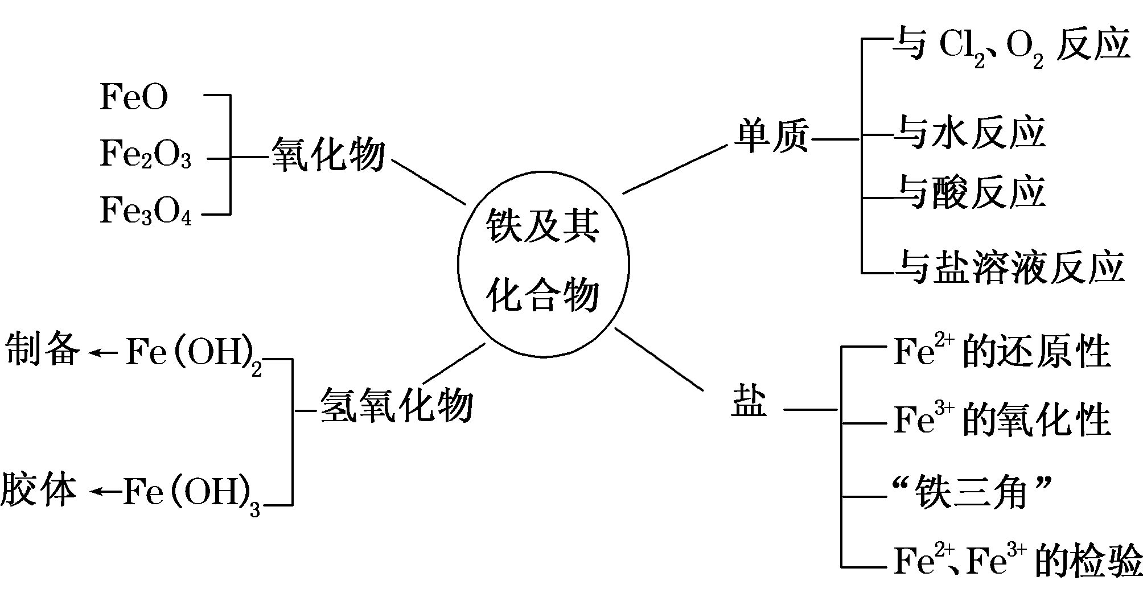
<ppt>投影高考题
[转化]
1、(2014全国卷Ⅰ) 判断正误
现象或事实 | 解释
D. FeCl₃溶液可用于铜质印刷线路板制作 | FeCl₃能从含有Cu^{2＋}的溶液中置换出铜
2、(2014安徽)下列有关Fe₂(SO₄)₃，溶液的叙述正确的是( D )
A．该溶液中，K⁺、Fe²⁺、C₆H₅OH、Br－可以大量共存
B．和KI溶液反应的离子方程式：Fe^{3＋}＋2I－ =Fe^{2＋}＋I₂
C．和Ba(OH)₂溶液反应的离子方程式：Fe^{3＋}+SO₄^{2－}+Ba^{2＋}+3OH－=Fe(OH)₃↓＋BaSO₄↓
D．1L 0.1mol/L该溶液和足量的Zn充分反应，生成11.2g Fe
[检验]
3、(2014四川) 判断正误
实验目的 | 实验方案
B. 检验Fe(NO₃)₂晶体是否已氧化变质 | 将Fe(NO₃)₂样品溶于稀硫酸后，滴加KSCN溶液，观察溶液是否变红
<过渡>除此之外，某些化合物在生产生活中的用途也是我们需要了解的，比如氧化铁可以作——红色油漆或涂料，四氧化三铁在生活中也有应用，我们来看看这个。
<ppt>展示打印机墨粉图片。激光打印机的磁性墨粉中就含有四氧化三铁。
某品牌的墨粉的成分如下：
Fe₃O₄晶体粉粒（PLGMENT）占20-30%
聚丙烯酸酯-苯乙烯共聚物：占20-30%
电荷调节剂CCA：占10-20%
流动化剂SiO₂等
表面改性剂聚乙烯/聚丙烯蜡
<提问>下面请同学们设计合理的实验方案验证该墨粉中确实有四氧化三铁？画出流程图。
<ppt>投影提示：上述有机物不溶于水，且不与酸碱反应。
<Q>哪位同学愿意来阐述一下你的实验方案。
<生>设计方案，学生回答并讲解。
方案：取少量固体于试管中，加适量稀盐酸溶解，滤出沉淀后将滤液分成两份，向其中一份中滴加KSCN溶液，观察溶液变红，说明有Fe³⁺；向另一份中滴加铁氰化钾溶液，观察有蓝色沉淀，说明有Fe²⁺。
<师>其他同学有没有不同的方案？从上述同学的方案中可以看到，通过检验亚铁离子和铁离子同时存在来确定原粉末中含有四氧化三铁，因此我们应该首先将粉末用非氧化性酸溶解。下面请写出步骤中涉及的离子方程式。
Fe₃O₄+8H⁺=Fe²⁺+2Fe³⁺+4H₂O
Fe³⁺+3SCN⁻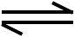 Fe(SCN)₃
3Fe²⁺+2[Fe(CN)₆]³⁻= Fe₃[Fe(CN)₆]₂↓
<提问>从成分表上可以看到四氧化三铁的含量应该在百分之二三十左右，墨粉中Fe₃O₄晶体的含量是衡量墨粉质量优劣的重要指标之一。假设你是一名质检员，如何检测该产品是否合格？下面就请大家设计实验来检测一下这种墨粉中的四氧化三铁含量。
<生>小组讨论，设计实验方案。
<多媒体>学生展示方案，讲解原理。其它小组提问，教师提问。
方案1、磁铁吸引
（取a g墨粉试样用磁铁将其中的磁性粉末吸引出来，测量磁性粉末的质量为b g）

方案2、将Fe₃O₄中的Fe还原出来
（取a g墨粉试样，用还原剂如氢气、C、CO与之反应，待反应完全后称量剩余固体质量b g，则a-b为Fe₃O₄中氧原子的质量，进而求出Fe₃O₄的质量）
【测量对象：称反应前后质量，求质量差（如何确定反应完全）】
【或者用氢气还原测浓硫酸增重，如何保证水蒸气完全被吸收？如何证明确实已经吸收完全？】

方案3、将Fe₃O₄中的Fe转化为Fe(OH)₃或铁氰化亚铁沉淀
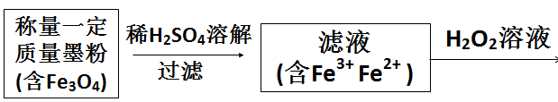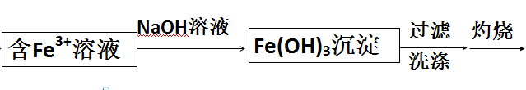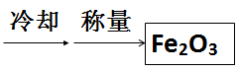 定量关系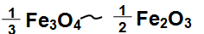

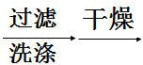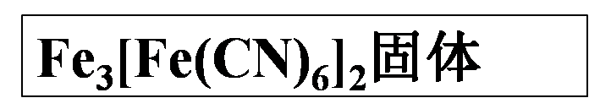
【写出两方案中涉及的反应方程式（加H₂O₂、加KI）】
<练习>投影周日练习习题（13年天津理综）
<生>对比两同学所做练习（标准答案及典型错误），分析错误原因，点评并改错。
<练习>4、(08山东理综)28.黄铜矿(CuFeS₂)是制取铜及其化合物的主要原料之一，还可制备硫及铁的化合物。
(4) 利用黄铜矿冶炼铜产生的炉渣（含Fe₂O₃、FeO、SiO₂、Al₂O₃）可制备Fe₂O₃。
方法为①用稀盐酸浸取炉渣，过滤。②滤液先氧化，在加入过量NaOH溶液，过滤，将沉淀洗涤、干燥、煅烧得Fe₂O₃
据以上信息回答下列问题：
a. 除去Al³⁺的离子方程式是__Al^{3＋}＋4OH－===AlO₂－＋2H₂O 。
b.选用提供的试剂，设计实验验证炉渣中含有FeO。
提供的试剂：稀盐酸 稀硫酸 KSCN溶液 KMnO₄溶液 NaOH溶液 碘水所选试剂为_稀硫酸、KMnO₄溶液。证明炉渣中含有FeO的实验现象为 稀硫酸浸取炉渣所得溶液使KMnO₄溶液褪色（稀盐酸能被高锰酸钾氧化）。
(3)过二硫酸钾(K₂S₂O₈)具有强氧化性，可将I－氧化为I₂：S₂O₈^{2－}＋2I－ = 2SO₄^{2－}＋I₂ 通过改变反应途径，Fe^{3＋}、Fe^{2＋}均可催化上述反应．试用离子方程式表示Fe^{3＋}对上述反应催化的过程。___2Fe^{3＋}＋2I－===2Fe^{2＋}＋I₂、S₂O₈^{2－}＋2Fe^{2＋}===2SO₄^{2－}＋2Fe^{3＋}____(不必配平)

<总结>铁三角转化，检验Fe²⁺、Fe³⁺

